Муниципальное автономное образовательное учреждение детский сад общеразвивающего вида №12 «Ягодка»
Конспект НОД с детьми 2-ой младшей группы

Тема: «Путешествие на планету Цветов»

Воспитатель: Гагарина Н.В.
Май 2011 года

Образовательная область «Познание» (развитие математических способностей)
Тема: «Путешествие на планету Цветов»
Образовательные области:
Познавательное развитие
Физическое развитие
Речевое развитие
Социально-коммуникативное развитие
Цель: Развитие элементарных математических способностей.
Задачи:
1. Образовательная область «Познавательное развитие»
Развитие математических способностей:
Упражнять в счете в пределах 5.
Развитие умений выделять и абстрагировать цвет, форму по заданным свойствам.
Закреплять умения узнавать, называть и различать геометрические фигуры.
2.«Социально-коммуникативное развитие»
Развитие восприятия, памяти, внимания, логического мышления.
Развитие способностей к коллективному творчеству.
3. Образовательная область «Физическое развитие»
способствовать физическому развитию детей.
4. Образовательная область «Речевое развитие»
обогащать словарный запас; развивать устную речь.
Программное содержание:
Закреплять знание счета в пределах 5; умение сравнивать две группы предметов, выделяя параметры ширины, длины, высоты.
Формировать пространственные отношения: «над», «под», «слева», «справа». Продолжать обучать детей плоскостному моделированию.
Развивать образное мышление, воображение, внимание, речь.
Воспитывать интерес к математике и процессу обучения в целом.

Оборудование и материалы:
Демонстрационный: геометрические фигуры – квадраты-3, треугольники -3, круги -2;
Раздаточный: подносы с геометрическими фигурами, листы бархатной бумаги.
Игрушки – Незнайка и Лунтик, цветок в горшке.
Цветы плоскостные и пластмассовые по количеству детей разного цвета и размера, «гусеницы», обручи пластмассовые (2), плакаты на космическую тему, голубое солнце, цветочная поляна, «ручей» , 2 дощечки, рыбки, поливки.

Предшествующая работа.
Чтение рассказов из книги Н.Носова «Незнайка и его друзья», рассматривание иллюстраций.
Сюжетно – ролевая игра «Космонавты»; лепка, аппликация
рисование на тему: «Космос».

Ход непосредственно образовательной деятельности

(Дети стоят полукругом)

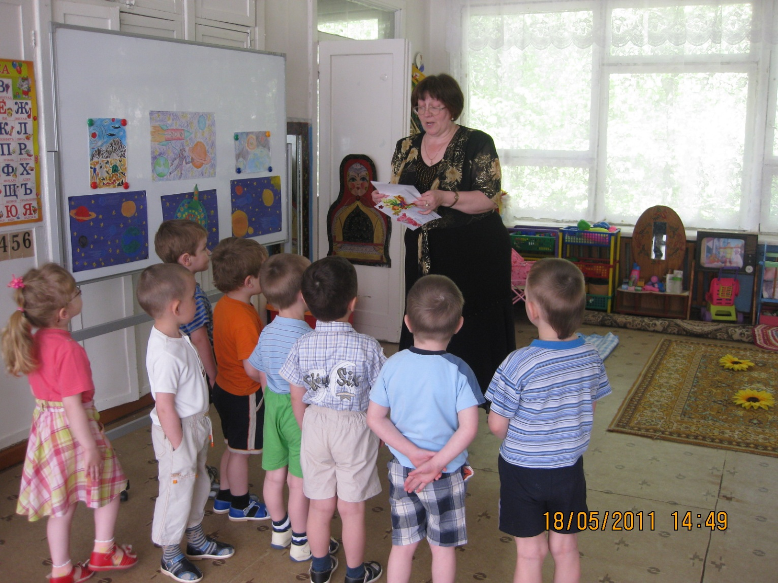

Воспитатель: Ребята, мне сейчас почтальон принёс письмо (показывает конверт, вскрывает, достаёт письмо, читает)
«Пишут вам коротышки из Цветочного города. У нас пропал Незнайка. Он подружился с Лунтиком и, возможно, улетел с ним на другую планету. Но их долго нет, видно, что с ними что –то случилось. Помогите нам, верните их на Землю, нам без них скучно. Коротышки».
Воспитатель: Как вы думаете, дети, мы сможем им помочь? А как?
Дети: Нужно построить ракету и отправиться в космос.
(Дети садятся за столы).
-У вас на столах лежат листы бархатной бумаги и геометрические фигуры, давайте их рассмотрим и назовём.
Дети: Квадрат, круг, треугольник.
-Сколько их ?
Дети: Много.
- Посмотрите, как я буду строить ракету на мольберте.

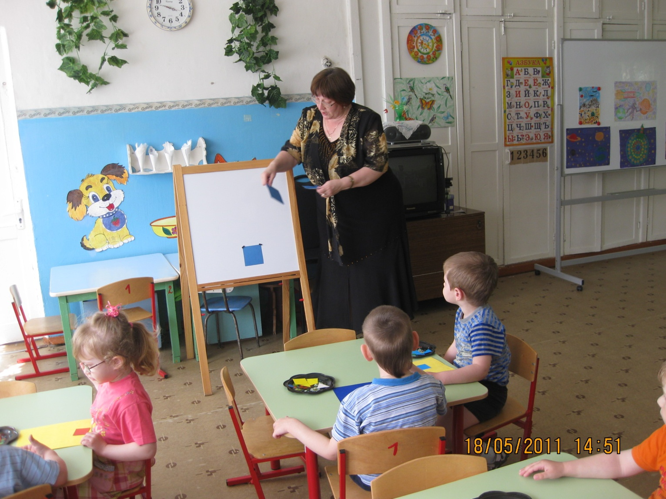
(Показ, объяснение)
-Итак, начинаем строить. Каждый строит самостоятельно.
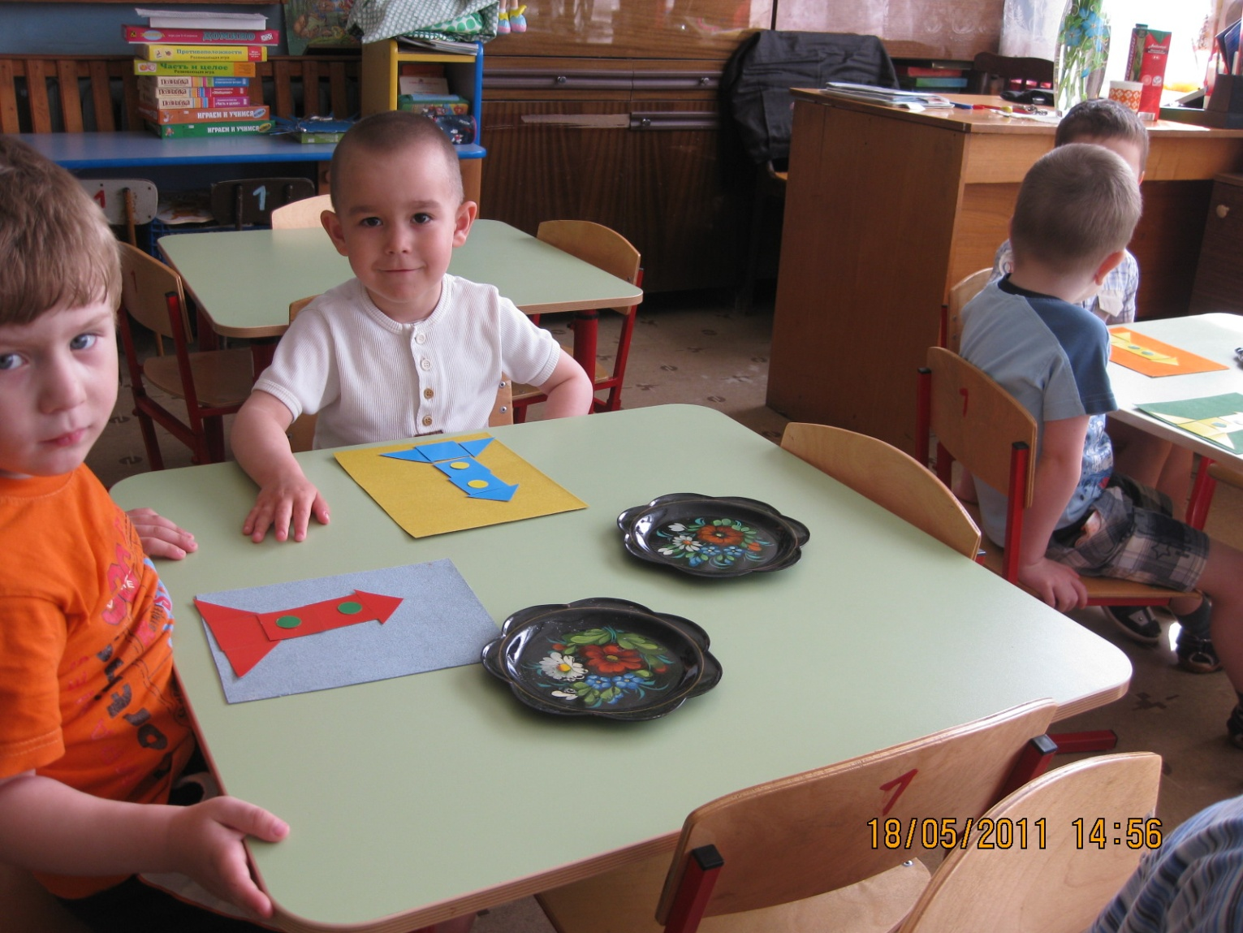

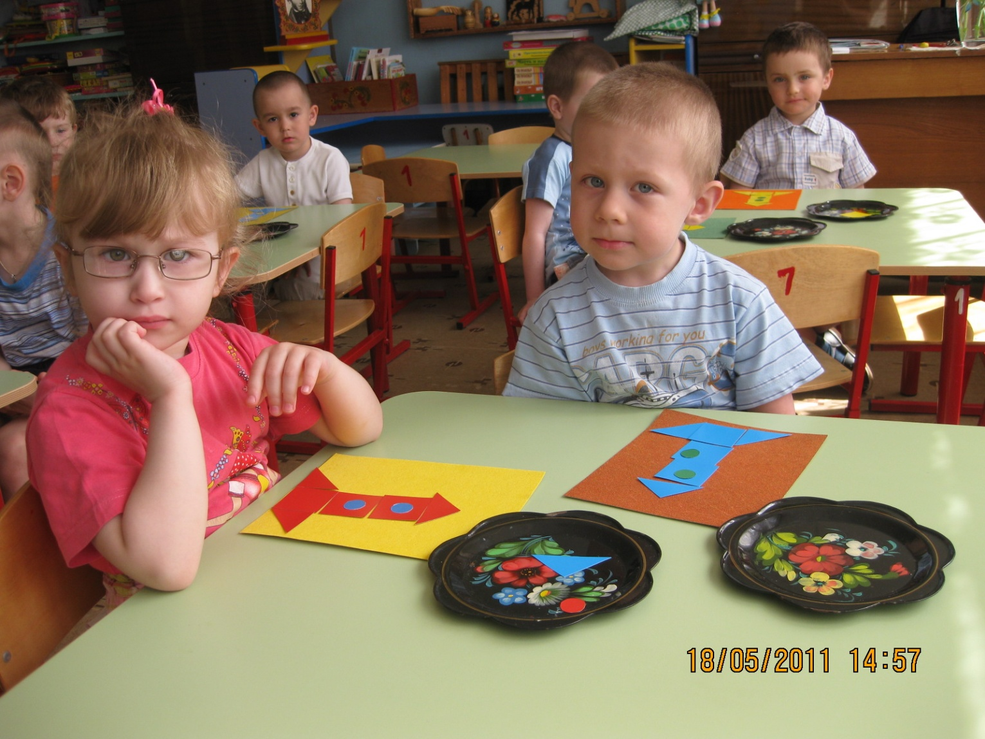

- Какого цвета ракета у тебя, Аня? Таня?
- Из каких геометрических фигур состоит она, Артём?
-Какая фигура сверху? Внизу? Что справа от ракеты? Слева? Какая фигура находится в центре ракеты?
Ответы детей.
-Посчитайте сколько треугольников?
- Сколько квадратов?
-Сколько кругов?
-Какого размера ваши ракеты? А моя?
Ответы детей.
Воспитатель : Ждут нас новые ракеты
Как далёкие планеты.
На какую захотим.
На такую полетим.
-Ну, что, экипажи, к полёту готовы? Вы полетите каждый в своей ракете, а я - в своей.
-Проверим, все ли системы космического корабля работают:
- Проверим топливо
Дети:: ш- ш –ш-
- Открываем и закрываем люки (проверяем герметичность) –
( движением руки от себя вправо, влево)
Дети: Вправо, влево.
-Включаем двигатель –
Дети: р –р ( вращают руками перед грудью.)
Воспитатель – Внимание, внимание, старт!
(Дети встают и ходят по залу.)
(Упражнение на координацию речи и движения «Полёт»)

Пять, четыре, три, два, один! | Дети поднимают руки рывками  через стороны.
Вот мы в космос летим! | - Соединяют поднятые руки в замок
Мы взлетаем высоко, | бегают по кругу друг за другом ,подняв сцепленные руки над головой.
Мчит ракета быстро,  Полетим мы далеко  К звёздочкам лучистым.  Вокруг земли мы облетели, | - Кружатся, обегая, маленький кружок
Выйти в космос захотели.  В невесомости плывём  Рядом с нашим кораблём. | Врассыпную ходят по залу, делая плавные движения руками.
Снова дальше летим,  В иллюминатор глядим. | Бегают по кругу друг за другом.

(Останавливаются у космической карты.)
Воспитатель: Звёзды тут какие яркие и большие. Мы приближаемся к удивительной разноцветной планете. Смотрите – а вот и ракета. Значит наши друзья Незнайка и Лунтик здесь. Готовиться к посадке.
Приземлились!
Воспитатель - Как здесь красиво! Мы попали на Планету Цветов. На этой планете живут цветы.
-Смотрите, какого здесь цвета солнце? (голубого, а у нас?)
- Вот река, нам надо перейти через неё.
Какая она? (широкая, длинная?)
-Как мы через неё пройдём?
-Построим мост из дощечек, нужно подобрать дощечку нужной длины.
(Подбирают из 2-х дощечек, сравнивая их по длине.)
-Какой мостик?
Дети: Узкий и длинный.
Воспитатель: Смотрите, какие интересные в реке рыбки, какого цвета?
- А какая форма тела рыбок?Треугольная.
-Я заметила кое-что необычное , а вы такие же внимательные?
-Что здесь лишнее и почему?
Дети: Рыбки все из треугольников, а одна рыбка круглая.
-Да, видно, она в гости приплыла.
(Переход по мостику).
- Мы вышли на цветочную поляну. Что-то здесь не так!
А вот и наши Незнайка и Лунтик, мы их нашли.
- Здравствуйте, друзья, что же вы так задержались. Что вы говорите, на цветы, жителей планеты, напали гусеницы. Вы никак не можете их собрать.
-Дети, давайте быстро соберём гусениц в ведро и спасём цветы.
( Дети собирают гусениц.)
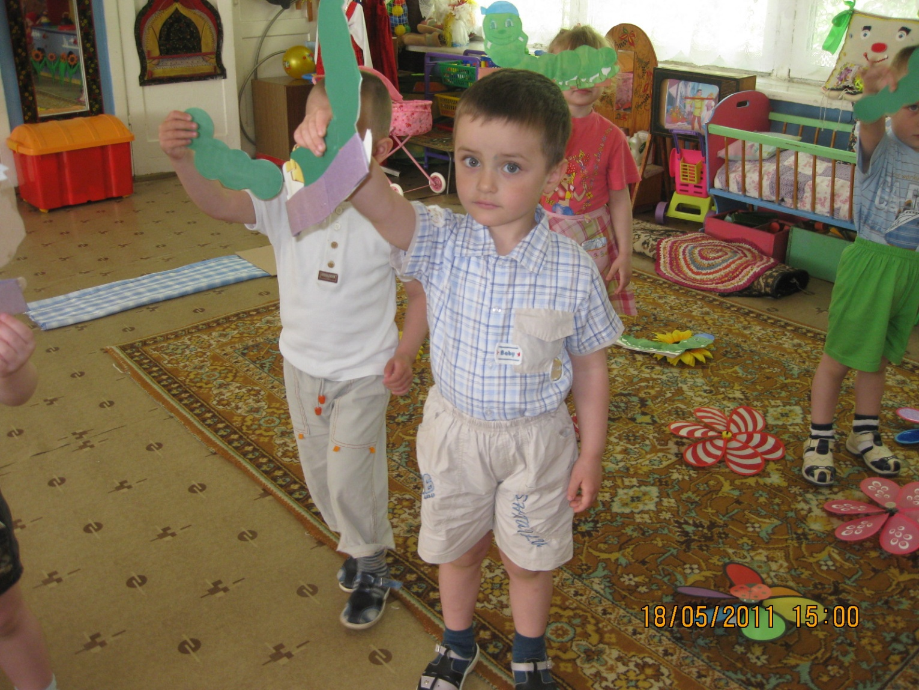

- Сколько их?
- Назовите цвет, форму гусениц.
Дети: Зелёные, круглые.
-Молодцы дети. Смотрите, как стало вокруг красиво, цветы подняли свои головки, кивают вам.
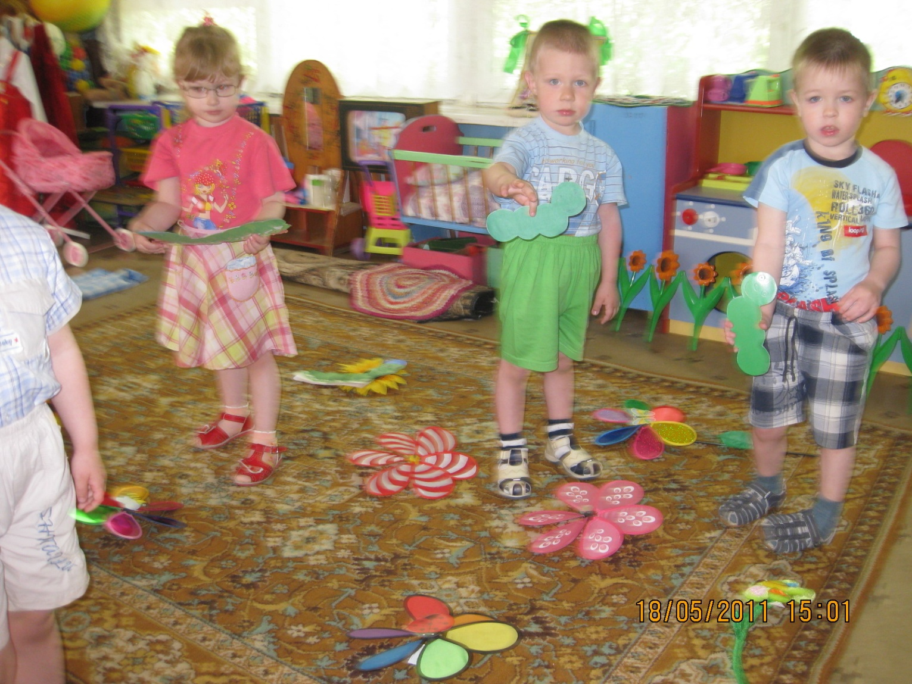

Говорят спасибо, какого они цвета? Размера?
Игра «Посади цветы в клумбы».
(Нужно каждому ребёнку взять по цветку, они разной высоты, и «посадить» цветы в клумбы – обручи. Девочки берут высокие цветы, а мальчики – низкие. Дети прикладывают цветы, цветок к цветку, сравнивают их по высоте).
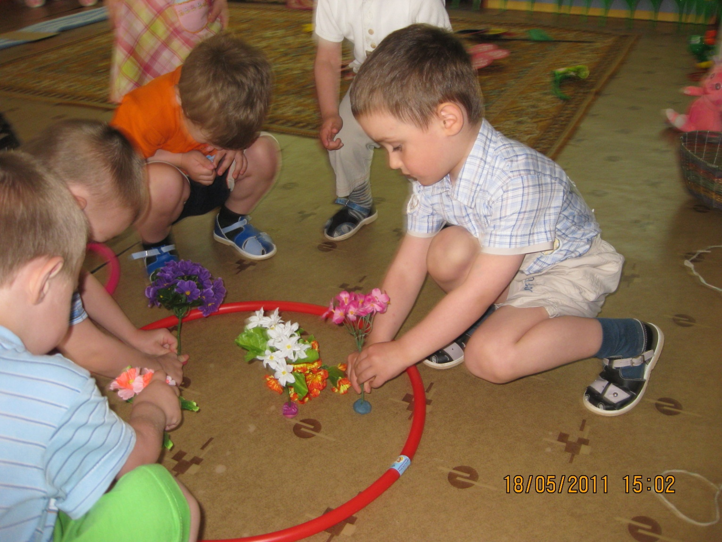
-Где цветов больше?
-Что можно сказать про количество цветов на клумбах?- посчитаем.
Воспитатель : С нами цветы подружились,
Нам они улыбались.
И весело с нами смеялись.
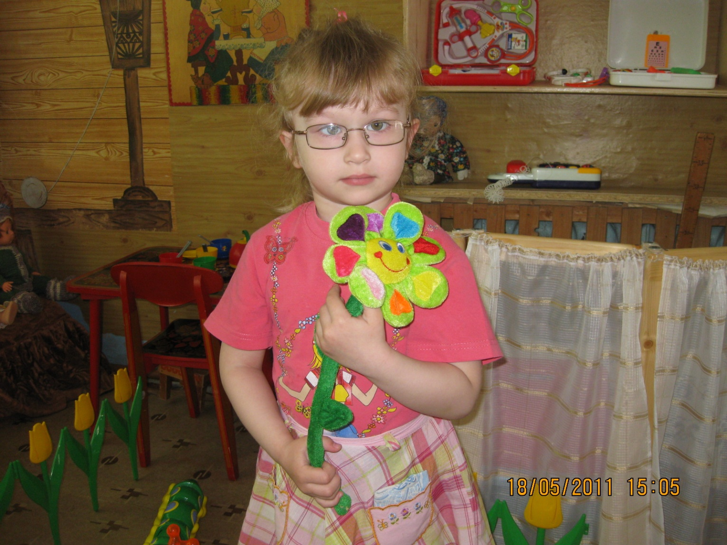

Королева Цветов дарит подарок – пакет с волшебными семенами.
Благодарим за подарок, берём Незнайку и Лунтика, возвращаемся по мостику, садимся в ракеты.
Воспитатель: А сейчас мы с вами, дети, - (руки в стороны)
Улетаем на ракете. (руки куполом над
На носки поднимись, головой)
А потом руки вниз.
Раз, два, три, четыре, пять-
Вот летит ракета ввысь!
- Заводим двигатели, летим на Землю. Старт!
Дети бегают по группе.
-Приземлились! Дорога домой всегда короче.
Воспитатель - Вот и закончилось наше космическое путешествие. Возвращайтесь в Цветочный город, друзья, там вас ждут.
Дети, вы молодцы, сами построили ракету, спасли цветы, вернули домой Незнайку с Лунтиком, как хорошо на Земле!



